Θα σημάνουν οι καμπάνες
Με τόσα φύλλα σού γνέφει ο ήλιος καλημέρα,
με τόσα φλάμπουρα λάμπει, λάμπει ο ουρανός
και τούτοι μες στα σίδερα και κείνοι μες στο χώμα.

Σώπα, όπου νάναι θα σημάνουν οι καμπάνες.
Αυτό το χώμα είναι δικό τους και δικό μας.

Κάτω απ’ το χώμα,
μες στα σταυρωμένα χέρια τους
κρατάνε της καμπάνας το σκοινί-
προσμένουνε την ώρα,
προσμένουν να σημάνουν την ανάσταση.

Τούτο το χώμα είναι δικό τους και δικό μας
δεν μπορεί κανείς να μας το πάρει.
Σώπα, όπου νάναι θα σημάνουν οι καμπάνες.
Αυτό το χώμα είναι δικό τους και δικό μας.

Ποίηση: Γιάννης Ρίτσος (από τη συλλογή «Αγρύπνια» (1954))
Σύνθεση, ενορχήστρωση & διεύθυνση ορχήστρας: Μίκης Θεοδωράκης
Μπουζούκι: Κώστας Παπαδόπουλος & Λάκης Καρνέζης
Ερμηνεία: Γρηγόρης Μπιθικώτσης
Έργο: Ρωμιοσύνη (1966)

- Ακούω το τραγούδι από τον παρακάτω σύνδεσμο:
https://www.youtube.com/watch?v=JWmvURAS3XQ&t=3s

Ενδεικτικές ασκήσεις
- Ποια συναισθήματα νιώθεις όταν ακούς το τραγούδι;
- Μπορείς τώρα να κάνεις μία παράγραφο χρησιμοποιώντας τα παραπάνω συναισθήματα;
_____________________________________________________________________________________________________________________________________________________________________________________________________________________________________________________________________________________________________________________________________________________________________________________________________________________________________________________________________________________

- Κάνε μία ζωγραφιά που να δείχνει τα όσα ένιωσες ακούγοντας το τραγούδι:
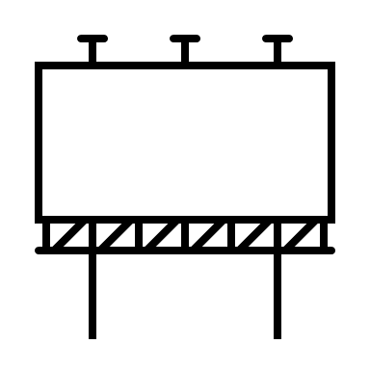

- Πώς καταλαβαίνω το στίχο «και τούτοι μες στα σίδερα και κείνοι μες στο χώμα»;
________________________________________________________________________________________________________________________________________________________________________________________________________________________________________________________________________________________________________________________________________________________________________________________________________________________________________________________________________________________________________________________________________________________

- Στολίζω με επίθετα το ουσιαστικό φύλλα:

- Με τις λέξεις μουσική, ποίηση, τραγούδι γράφω μια παράγραφο:
________________________________________________________________________________________________________________________________________________________________________________________________________________________________________________________________________________________________________________________________________________________________________________________________________________________________________________________________________________________________________________________________________________________________________________________________________________________________________________________________________________________________________

- Βρίσκω τα ρήματα του ποιήματος και τα τοποθετώ στον πίνακα, (προφορικά μπορώ να κάνω χρονική αντικατάσταση π.χ. στο β΄ ενικό ):

- Βρίσκω συνώνυμα του λάμπω:
_______________________ _______________________
_______________________ λάμπω _______________________
_______________________ _______________________

